Aufgabe 1 - Grundanforderung
Schau dir den Film an und beantworte die Fragen. Bei jeder Frage ist genau eine Antwort richtig.
Beantworte die Fragen mit den Informationen aus dem Film, nicht mit deinem Allgemeinwissen.
- Aus dem Wasserhahn fliesst in der Schweiz normalerweise...
[ ] ... Nutzwasser
[ ] ... Trinkwasser
[ ] ... Destilliertes Wasser

- Quellen nennt man ...
[ ] ... Stellen, an denen frisches Wasser in einen Bach läuft.
[ ] ... Wasser, das durch Geröll, Sand und Gesteinsschichten gesäubert worden ist.
[ ] ... Stellen, an denen Grundwasser aus dem Boden tritt.

- Ein Teil des Trinkwassers in der Schweiz stammt aus ...
[ ] ... den Seen.
[ ] ... Regenwassertanks.
[ ] ... dem Ausland.

- Rund um ein Grundwasserpumpwerk dürfen Bauern nicht düngen, weil ...
[ ] ... sonst das Trinkwasser verunreinigt werden könnte.
[ ] ... die Pumpen damit verstopft werden könnten.
[ ] ... das Wasser sonst schlecht riecht.

- Weshalb ist das Wasser in Pumpwerken so sauber?
[ ] Weil es mehrstufig gereinigt wurde.
[ ] Weil es direkt aus dem See stammt.
[ ] Weil es durch die Erde gesickert ist und von Sand und Gesteinen gesäubert wurde.

- Wann wird den Menschen am ehesten bewusst, dass wir in der Schweiz ein gut funktionierendes Netz von Leitungen für die Wasserversorgung haben?
[ ] Wenn es einmal nicht funktioniert.
[ ] Wenn es eingeschaltet wird.
[ ] Wenn die Rechnung für die Wasserversorgung kommt.

- Wie gelangt das Wasser in das 17. Stockwerk eines Hochhauses?
[ ] Durch Helikopter.
[ ] Wenn Wasser höher gelagert wird als es verbraucht wird, reicht der Druck aus.
[ ] Pumpen befördern das Wasser vom Speicher in die Quartiere und in die Wohnungen.

- Wie viel Wasser verbraucht eine Person in der Schweiz durchschnittlich an einem Tag?
[ ] Weniger als 100 Liter.
[ ] Das hängt davon ab, ob man auf dem Land oder in der Stadt wohnt.
[ ] Über 160 Liter.

- Wofür verbrauchen wir das meiste Wasser?
[ ] WC-Spülung
[ ] Spülmaschine
[ ] Dusche

- Warum ist der Wasserverbrauch in der Schweiz eher gesunken?
[ ] Weil das Bundesamt für Wasser viel Geld in die Aufklärung investiert hat.
[ ] Weil viele Maschinen effizienter geworden sind.
[ ] Weil weniger Menschen in der Schweiz leben.

- Was versteht man unter «virtuellem Wasser»?
[ ] Wasser, das verbraucht wurde, um Gegenstände herzustellen, die wir kaufen.
[ ] Wasser, das im Bereich Informatik verbraucht wird.
[ ] Wasser, das später einmal verbraucht werden wird.

- Wie muss in anderen Ländern das Wasser aus der Leitung trinkbar gemacht werden?
[ ] Indem man Chemikalien beimischt.
[ ] Indem es über mehrere Stunden in der Sonne stehen gelassen wird.
[ ] Indem man es erhitzt.

- Welche Stoffe verunreinigen unser Trinkwasser immer mehr?
[ ] Dünger und Pflanzenschutzmittel
[ ] Überreste von Medikamenten
[ ] Radioaktive Abfälle

- Welches Problem entsteht durch die zunehmend warmen Sommer in der Schweiz?
[ ] Das Wasser wird immer teurer.
[ ] Der Grundwasserspiegel sinkt.
[ ] Die Verunreinigung des Wassers nimmt zu.

- Das Wasser aus den Kläranlagen wird wieder «der Natur zurückgegeben». Was bedeutet das?
[ ] Das Wasser wird in der Natur verteilt und auf diese Art noch einmal gereinigt.
[ ] Das Wasser wird so gut gereinigt, dass man es in einen Fluss leiten kann.
[ ] Das Wasser kann nicht mehr benutzt werden und wird in der Natur entsorgt.

Aufgabe 1 - Erweiterte Anforderungen
Schau dir den Film an und beantworte die Fragen. Benutze dafür nur die Informationen aus dem Film, nicht dein Allgemeinwissen. Du kannst den Film unterbrechen, um die Fragen zu beantworten.
- Aus welchen drei «Quellen» beziehen wir in der Schweiz hauptsächlich unser Trinkwasser?
-
-
-

- Was versteht man unter einer «Grundwasser-Schutzzone»?

- Warum ist das Grundwasser in der Anlage im Film kaum zu sehen?

- Wohin pumpt man das Grundwasser, bevor es in die Haushalte kommt? Was passiert dabei?

- Welche 5 Schritte in der Wasserversorgung sind für die Schweiz typisch?
1 -
2 -
3 -
4 -
5 -

- Weshalb wird das Wasser in Türmen oder oberhalb des Siedlungsgebietes gespeichert?

- Wo müsste man ansetzen, wenn man den Wasserverbrauch von Privatpersonen am stärksten reduzieren möchte? Wie könnte man das erreichen?

- Wie hat sich der Wasserverbrauch im Verlauf der letzten Jahre entwickelt? Wieso?

- Beschreibe, was man unter «virtuellem Wasser» versteht.

- Was tut die «Nationale Grundwasserbeobachtung»? Was hat sie festgestellt?

- Was (neben der Landwirtschaft) trägt dazu bei, dass unser Grundwasser zunehmend verschmutzt ist? Wie passiert das?

- Was wird an 600 Prüfstellen in der Schweiz gemessen? Was wurde dabei festgestellt?
1 -

2 -

- Woher bezieht die Stadt Basel ihr Trinkwasser?
1 -
2 -

- Wohin wird das Wasser aus den Kläranlagen geleitet?

Aufgabe 2
- Wie funktioniert die für die Schweiz typische Wasserversorgung? Fülle die Kästchen mit den fünf Schritten aus dem Film aus. Beschreibe darunter, was genau passiert.
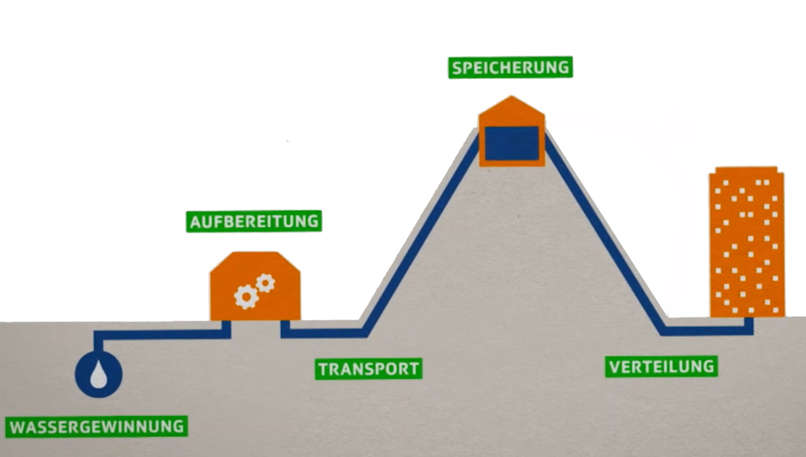
5:
3:
1:
2:
4:
1 -

2 -

3 -

4 -

5 -

- Unten siehst du eine Grafik zum Trinkwasserverbrauch des Bundesamtes für Statistik (BFS) aus dem Jahr 2019.

Im Film wird gesagt, dass der Trinkwasserverbrauch in letzten Jahren rückläufig sei und dass dies z.B. der grösseren Effizienz von Haushaltmaschinen zu verdanken sei. Kann dies mit Hilfe der Grafik belegt werden?

Ausserdem wird gesagt, dass das meiste Trinkwasser durch Duschen und Bäder, sowie die WC-Spülung verbraucht wird. Die betrifft hauptsächlich Privathaushalte. Würde es aber statistisch überhaupt etwas bringen, wenn man in diesem Bereich ansetzen würde? Sollte man nicht eher den Wasserverbrauch von Grossfirmen verringern?
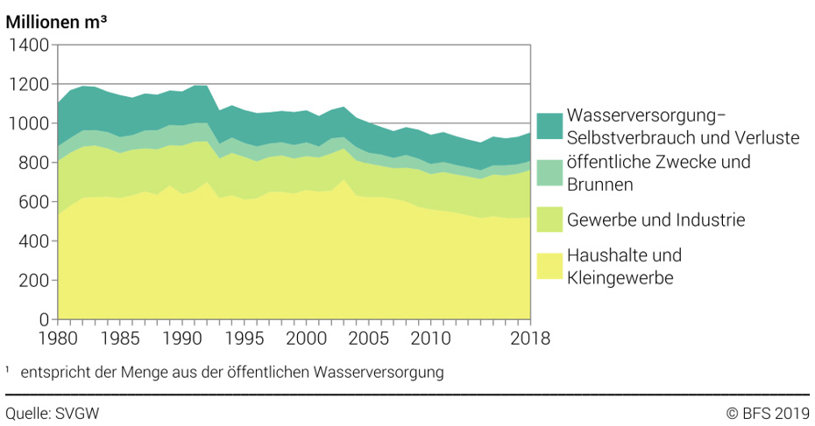
Quelle: https://www.bfs.admin.ch/bfs/de/home/statistiken/raum-umwelt/umweltindikatoren/alleindikatoren/nutzung-natuerliche-ressourcen/trinkwasserverbrauch.html
-

-

Aufgabe 3
Schau dir die Sequenz ganz am Schluss über die Kläranlage nochmals an. Benutze anschliessend das Internet oder ein Lexikon. Welche Stufen (vereinfacht) durchläuft das Abwasser, bis es schliesslich wieder in einen Fluss geleitet werden kann? Beschreibe darunter grob, wie eine Kläranlage funktioniert.
2:
3:
5:
Rhein
1:
Abwasser
4:
1 -

2 -

3 -

4 -

5 -

